THUYẾT MINH DỰ THẢO TIÊU CHUẨN QUỐC GIA

- Tên tiêu chuẩn
Thực phẩm - Xác định hoạt tính enzym cellulase bằng phương pháp thủy phân giấy lọc (phương pháp FPU).
- Tổ chức biên soạn
- Tên tổ chức (cá nhân): Viện Kiểm nghiệm ATVSTP quốc gia
- Địa chỉ: Số 65 Phạm Thận Duật – Cầu Giấy – Hà nội
- Điện thoại: 043.9335741 (CQ) Fax: 04.39335738
- Tên cơ quan chủ quản: Bộ Y tế
- Khái quát chung:
3.1 Tình hình đối tượng tiêu chuẩn trong và ngoài nước :
Cellulase là một phức hệ enzyme xúc tác thủy phân cellulose thành cellobiose và cuối cùng là glucose.
Cellulase có nguồn gốc từ động vật: dịch tiết dạ dày bò, các nhóm thân mềm. Cellulase có trong thực vật, trong hạt ngũ cốc nảy mầm như đại mạch, yến mạch, lúa mạch, lúa mì mạch đen… Bên cạnh đó cellulase cũng được sinh ra từ nguồn vi sinh vật, đó là các loại xạ khuẩn, vi khuẩn, nấm sợi và nấm men…
Trong thực tế người ta thu nhận enzyme cellulase từ vi sinh vật. Các chủng vi sinh vật thường sử dụng là nấm mốc: Aspergillus niger, Aspergillus oryzae, Aspergillus candidus…; xạ khuẩn: Actinomyces griseus, Streptomyces reticuli…; vi khuẩn: Acetobacter xylinum, Bacillus Subtilis, Bacillus pumilis…
Cellulase là phức hệ enzyme có tác dụng thủy phân cellulose thông qua việc thủy phân liên kết β-1,4-glucoside trong cellulose
Công thức cấu tạo cơ chất cellulose của enzyme cellulase như sau:
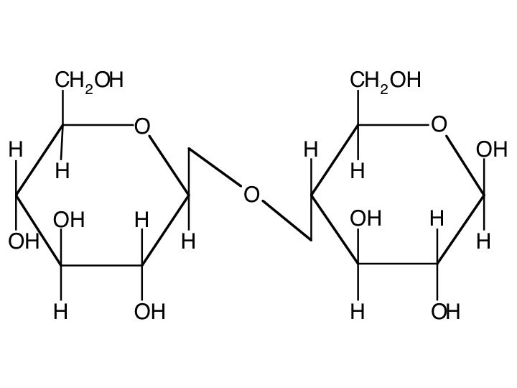
Cấu trúc của cơ chất cellulose
Cellulase có bản chất là protein được cấu tạo từ các đơn vị là axit amin, các axit amin được nối với nhau bằng liên kết peptid – CO – NH-. Ngoài ra, trong cấu trúc còn có những phần phụ khác. Cấu trúc hoàn chỉnh của các loại enzyme nhóm endo-glucanase (EG) và exo-glucanase (CBH) giống nhau trong hệ cellulase của nấm sợi, gồm một trung tâm xúc tác và một đuôi tận cùng, phần đuôi này xuất phát từ trung tâm xúc tác và được gắn thêm vùng glycosyl hóa, cuối đuôi là vùng gắn kết với cellulose. Vùng này có vai trò tạo liên kết với cellulose tinh thể. Trong quá trình phân hủy cellulose có sự tương quan mạnh giữa khả năng xúc tác phân giải cellulose của các enzyme và ái lực của enzyme này đối với cellulose. Hơn nữa, hoạt tính của cellulase dựa vào tinh thể cellulose và khả năng kết hợp của CBD với cellulose. Điều này chứng tỏ CBD sẽ hỗ trợ cho enzyme cellulase thực hiện việc cắt đứt nhiều liên kết trong cellulose tinh thể. Vùng gắn kết với cellulose có cấu tạo khác với liên kết thông thường của protein và việc thay đổi chiều dài vùng glycosil hóa có ảnh hưởng đến hoạt tính xúc tác của enzyme.
Enzyme cellulase được chia thành 3 loại :
- Endo-β-1,4-glucanase (EC 3.2.1.4)
- Exo- β -1,4-glucanase: chia thành 1,4-β-D-glucan-4-glucanohydrodase (EC 3.2.1.74) và 1,4-β-D-glucan cellobiohydrodase (EC.3.2.1.91)
- β -glucosidase
Tính chất lý hóa của enzyme Endo-β-1,4-glucanase:
- Enzyme này hoạt động tốt nhất ở pH 5,5, nhiệt độ 55ºC, bền ở 30 - 45ºC, hoạt tính cao ở pH = 6.
- Các dung môi hữu cơ ít ảnh hưởng tới enzyme này, trừ n-butanol.
- Các ion kim loại và EDTA nồng độ 4-12 mM, đều làm giảm hoạt tính enzyme.
- Nguồn thu nhận từ chủng nấm
Enzyme cellulase được ứng dụng trong công nghiệp, có trong các sản phẩm bổ sung, nước uống bổ sung. Trong công nghiệp sản xuất thức ăn chăn nuôi cellulase là nguồn thức ăn cung cấp năng lượng cho gia súc và gia cầm có chứa một phần polysaccharide gồm cellulose, β-glucan là các chất chứa cầu nối β-1,4 glucoside làm tăng độ nhớt trong ruột. Vì thế, việc bổ sung cellulase trực tiếp vào thức ăn sẽ làm tăng khả năng đồng hóa thực phẩm trong đường tiêu hóa động vật, tăng khả năng hấp thu và chuyển hóa thức ăn của động vật. Trong công nghiệp sản xuất rượu, cellulase được bổ sung vào để đẩy nhanh tốc độ tiếp xúc của tinh bột với amylase, dẫn tới hiệu suất thu hồi rượu sẽ tăng.
3.2. Một số phương pháp xác định hoạt độ enzyme Cellulase:
Thủy phân cellulose phải có sự tham gia của cả 3 loại enzyme cellulase. Thiếu 1 trong 3 loại enzyme thì không thể thủy phân phân tử cellulose đến cùng. Từ những nghiên cứu riêng lẻ đối với từng enzyme đến nghiên cứu tác động tổng hợp của cả 3 loại enzyme cellulose, nhiều nhà khoa học đều đưa ra kết luận chung là các loại enzyme cellulose sẽ thay phiên nhau phân hủy cellulose để tạo thành sản phẩm cuối cùng là glucose.
Hoạt độ enzyme cellulase được xác định theo phương pháp định lượng đường khử của Nelson/Samogi. Trong đó, đơn vị hoạt độ là lượng enzyme phân giải cơ chất CMC thành đường khử tương tương đương 1 µl glucose trong thời gian 1 phút ở điều kiện thí nghiệm.
Theo hướng dẫn của Hiệp hội hóa học và ứng dụng hóa học quốc tế (IUPAC), một quy trình đã được thiết kế để đo hoạt tính cellulase sử dụng cơ chất giấy lọc, đơn vị FPU cho mỗi mililit của dung dịch enzyme ban đầu. Trong đó Enzyme cellulase phân hủy cơ chất cellulose dạng giấy lọc Whatman No.1 tạo ra glucose, lượng glucose tạo ra được xác định bằng cách so sánh với đường chuẩn glucose bằng cách lập đường chuẩn glucose xây dựng mối quan hệ tuyến tính giữa nồng độ glucose và độ hấp thụ quang. Kết quả định lượng enzyme trong chế phẩm được so sánh trên cơ sở chuyển đổi cân bằng và có ý nghĩa. Phương pháp này đã đưa ra cách xác định hoạt tính enzyme cellulase dễ thực hiện và tính ứng dụng cao trong phòng thí nghiệm của chúng ta hiện nay. Đây là cơ sở khoa học để chúng tôi thực hiện hoạt động xây dựng dự thảo TCVN.
- Sự cần thiết của việc xây dựng tiêu chuẩn
Hiện nay vấn đề kiểm soát chất lượng của sản phẩm đang được quan tâm, việc xây dựng phương pháp chuẩn làm công cụ giúp các cơ quan chức năng kiểm soát và đánh giá được chất lượng của sản phẩm là rất cần thiết. Hơn nữa, tại Việt Nam chưa có một phương pháp tiêu chuẩn để xác định hoạt tính enzyme Cellulase trong thực phẩm có thể ứng dụng phân tích tại các phòng thí nghiệm. Vì vậy phương pháp được xây dựng phù hợp với điều kiện sẵn có của phòng thí nghiệm với độ nhạy, độ ấn đề chất lượng và an toàn thực phẩm đang là mối quan tâm của toàn xã hội.
- Phương thức xây dựng và tài liệu làm căn cứ xây dựng TCVN:
- Phương thức thực hiện:
Trên cơ sở rà soát các tiêu chuẩn Việt nam và quốc tế về phương pháp phân tích hoạt độ enzyme Cellulase cũng như tham khảo các phương pháp xây dựng các tiêu chuẩn/quy chuẩn, nhóm xây dựng khuyến nghị biên soạn tiêu chuẩn này theo phương pháp chấp thuận nguyên vẹn (có chỉnh sửa về thể thức trình bày theo qui định về trình bày Tiêu chuẩn Quốc gia)
- Tài liệu chính làm căn cứ xây dựng TCVN:
Dự thảo được xây dựng trên cơ sở Pure and Application of chemistry Vol.59, No.2, pp, 257-268,1987 (IUPAC): Measurement of Cellulase Activity.
- Nội dung chính của dự thảo tiêu chuẩn
Dự thảo được xây dựng với các nội dung như sau:
Lời nói đầu
- Phạm vi áp dụng
- Nguyên tắc
- Thuốc thử
- Thiết bị, dụng cụ
- Lấy mẫu
- Cách tiến hành
- Tính kết quả
- Báo cáo thử nghiệm

Thuyết minh đối với một số nội dung:
Bảng đối chiếu tiêu chuẩn viện dẫn
Nội dung  tiêu chuẩn | Tài liệu viện dẫn  IUPAC | Sửa đổi, bổ sung
Lời nói đầu |  | Tham khảo các TCVN được xây dựng dựa trên AOAC
1 Phạm vi áp dụng |  | Tự biên soạn dựa trên nội dung của phương pháp
2 Nguyên tắc |  | Tự biên soạn dựa trên nội dung của phương pháp
3 Thuốc thử | 6. Chemicals and Reagent | Chấp thuận nguyên vẹn
4 Thiết bị dụng cụ | 5. Apparatus | Chấp thuận nguyên vẹn
5 Lấy mẫu |  | Tự biên soạn dựa trên quy định xây dựng TCVN
6 Cách tiến hành | - Procedure for the Filter Paper Assay for Saccharifying Cellulase | Chấp thuận nguyên vẹn
7 Tính kết quả | 9. Calculations | Chấp thuận nguyên vẹn
8 Báo cáo thử nghiệm |  | Tự biên soạn, tham khảo các TCVN về phương pháp kiểm nghiệm thực phẩm

Kết luận: Dự thảo hoàn toàn tương đương với tài liệu của IUPAC và đáp ứng các yêu cầu xây dựng TCVN.

Hà Nội, ngày tháng năm 2019

TM. Ban soạn thảo

